

**Eduardo**

**Vendedor**

**Empresa:** Magazine Luiza

**Idade:** 35 anos

**Genêro:** Masculino

**Educação:** Cursando gestão comercial (Faculdade de Tecnologia de São Roque)

**Mídias:** Internet,Televisão,Radio,Celular

**Objetivos:** Concluir a faculdade e conseguir um emprego na area de tecnologia da informação

**Desafios:** Fica muito nervoso quando está diante De telas que passam muitas informações de uma so vez

**Como minha empresa pode ajudá-la:** Criando um sistema de facil e simples interação que leve o ao seu objetivo

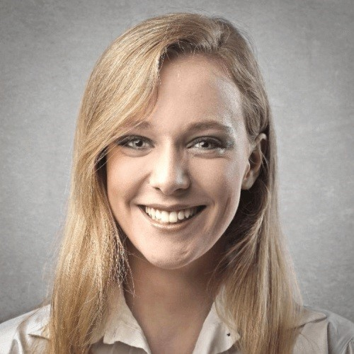

**Maria**

**Atendente de telemarketing**

**Empresa:** Concact center

**Idade:** 28 anos

**Genêro:** Feminino

**Educação:** Cursando sistemas para internet (Faculdade de Tecnologia de São Roque)

**Mídias:** facebook,celular,tv

**Objetivos:** Se formar na faculdade e trabalhar na área

**Desafios:** Pouca familiaridade com tecnologia

**Como minha empresa pode ajudá-la:** Disponibilizando um aplicativo de facil acesso,rápido e acessivel

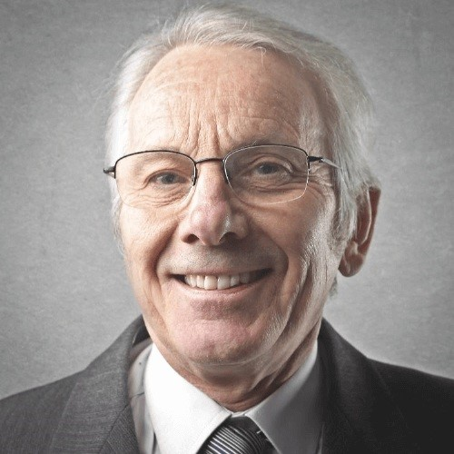

**Rubens**

**Gerente de Marketing**

**Empresa:** Marketing Consultoria

**Idade:** 40 anos

**Genêro:** Masculino

**Educação:** Cursando gestão e turismo (Faculdade de Tecnologia de São Roque)

**Mídias:** Internet,Celular,Facebook,Twitter

**Objetivos:** Obter o maximo possivel das tecnologias disponiveis atualmente

**Desafios:** Encontrar um Sistema de facil interação para facilitar suas atividades cotidianas

**Como minha empresa pode ajudá-la:** Criando um sistema capaz de atender suas necessidades no menor tempo possivel